NOMBRE DEL RESIDENTE

RUBI ROLANDO CANUL CHAN

No. DE CONTROL

111K0231

SEMESTRE: XII

REPORTE No: | 2

PERIODO QUE ABARCA EL REPORTE MENSUAL

DEL 10 DE MARZO AL 7 DE ABRIL DEL 2017

EMPRESA

“JEFATURA DE PRIMARIAS ZONA 02”

NOMBRE DEL PROYECTO

“SISTEMA DE INTERCOMUNICACIÓN PARA EL SECTOR 02 DE LA EDUCACIÓN PRIMARIA FORMAL. (FCP, JMM Y TULUM QUINTANA ROO)”

HORAS CUBIERTAS

300 HORAS .

HORAS ACUMULADAS

300 HORAS .

ING.SISTEMAS COMPUTACIONALES
CARRERA: .

FELIPE CARRILLO PUERTO, QUINTANA ROO, A 7 DE ABRIL DEL 2017

A continuación en este documento encontraras las descripciones de la estructura de la base de datos con las funciones de cada usuario que van a estar interactuando en el sistema web 2.0.
Para ello cada usuario que se quiera registrar en el sistema web 2.0 tendrá la obligación de rellenar el formulario de registro en el sistema, de la misma manera decidí utilizar 5 campos en la base de datos para que así el usuario tendrá la facilidad de tener un buen registro en el sistema sin tener problemas para registrarse y también para tener un mejor control de manejo de información de cada usuario que se registre en el sistema es por la misma manera cada usuario al momento de registrarse en el sistema tendrá que registrarse con su puesto asignado.
Seguidamente a continuación se presenta la estructura de la base de datos que va a contener el sistema web 2.0 con sus respectivos campos de funcionamiento de la siguiente manera.

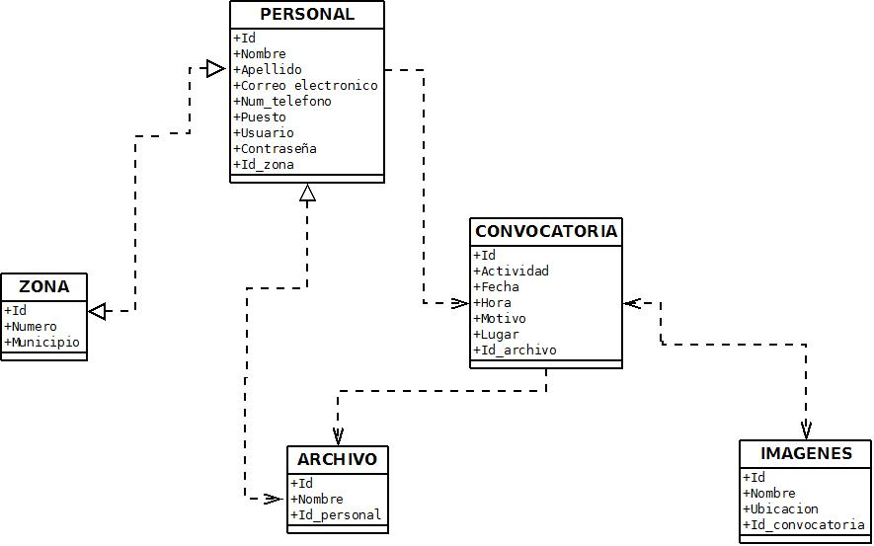

En esta base de datos el primer campo trata sobre los datos de registro de los usuarios para ello decidí crear un campo con el título de personal el motivo de nombrar este primer campo con ese título es para no hacer más campos por cada usuario es por eso al analizar los atributos de cada usuario llegue a la conclusión de que cada usuario va a tener los mismos atributos para registrarse en el sistema la diferencia de esos atributos es al momento de registrarse en el sistema web tendrán que registrarse con el puesto que desempeñan esos tres usuarios para que así no se dupliquen usuarios, es por eso que cada usuario tendrá diferentes privilegios en el sistema web 2.0 por ultimo tendrá una relación con el campo zona para que así al momento de esos tres usuarios quieran subir documento al sistema les pida el sistema que ingrese el id del personal registrador para que el sistema verifique quien es el autor de ese documento o convocatoria.
Los atributos que tiene el campo personal en la base de datos son los siguientes que se mencionaran a continuación:

- Id de personal.
- Nombre.
- Apellido.
- Correo electrónico.
- Número de teléfono.
- Puesto.
- Usuario.
- Contraseña.
- Id_Zona.

El siguiente campo de base de datos trata sobre la estructura de registro de las zonas para ello esta tabla está relacionado con el campo personal para que al momento de registrarse los tres usuario puedan ingresar los atributos que está mencionando en el campo Zona, los atributos que menciona en el campo Zona en la base de datos son los siguientes mencionados a continuación.

- Id de la zona de trabajo.
- Numero de zona que pertenecen.
- Municipio donde se encuentra esta zona de trabajo.

El siguiente campo trata sobre convocatorias, después de terminar de registrarse en el sistema web 2.0 de acuerdo a tu puesto con que te registraste al sistema tendrás ese privilegio, si te registraste como supervisor tendrán el privilegio de subir documento o convocatoria en el sistema ya que el campo convocatoria relacionado con el campo personal y el campo archivo para ello al momento de querer subir convocatoria en el sistema web 2.0 es necesario de registrar estos siguientes atributos que están en la base de datos.

- Id de la convocatoria.
- Actividad.
- Fecha.
- Hora.
- Motivo.
- Lugar.
- Id de archivo.

El campo que sigue tiene el título de campo archivo este campo es fundamental en el campo convocatoria por que al momento de querer subir esa convocatoria es necesario cumplir los atributos que tiene el campo archivo que está relacionado con el campo personal para que al momento de subir esa convocatoria sepan quienes el usuario que lo subío en el sistema web 2.0. Los atributos que contiene el campo archivo en la base de datos son los siguientes.

- Id del archivo.
- Nombre.
- Id del personal.

El campo imágenes está relacionado con el campo convocatorias en la base de datos ya que al momento de subir una convocatoria es necesario que convocatoria se debe convertir en formato jpg por el sistema solo podrá soportar archivos .jpg y .pdf. Los atributos que tiene el campo imágenes en la base de datos son los siguientes.

- Id de imágenes.
- Nombre.
- Ubicación.
- Id convocatorias.

De acuerdo a la descripción de los campos de base de datos que va a contener el sistema para en cada campo en la base de datos tienen diferentes funcionalidades es por eso que hay algunos campos están relacionados por que al momento realizar alguna función en el sistema de acuerdo a los tipos de usuarios registrados en el sistema hay en algunos campos donde relacionado entre tres.

Para ello los usuarios supervisor, director y secretaria estos usuarios tienen diferentes puestos para al analizar los atributos de cada usuario llegue en la conclusión de que estos tres usuarios van a manejar los mismos atributos el atributo para la clasificación de usuarios es su puesto o cargo que ocupa en la institución ya con este atributo de diferencia podemos tomar en cuenta que tipo de usuario esta interactuando en el sistema y saber que privilegios tiene en el sistema web 2.0.

Esta esquema de base de datos muestra la de cómo va a estar funcionando en el sistema web 2.0 para cada campo van a estar relacionados para que el sistema de base de datos pueda almacenar información y de llevar el control de información de cada usuario registrado en el sistema y el control de archivos subidos en el sistema para que la base de datos lo almacene.

COLOCAR EN LA ÚLTIMA PAGINA

REPORTE No: | 2

CORRESPONDIENTE AL PERIODO: | 10 DE MARZO AL 7 DE ABRIL
DEL 2017

PROYECTO: | SISTEMA DE INTERCOMUNICACIÓN PARA EL SECTOR 02
DE LA EDUCACIÓN PRIMARIA FORMAL. (FCP, JMM Y TULUM QUINTANA ROO)

AUTORIZADO POR:

ASESOR INTERNO |  | ASESOR EXTERNO
DR. NIELS HENRYK ARANDA CUEVAS |  | PROF. CANDELARIO PÉREZ Y MANRÍQUEZ
Nombre y Firma |  | Nombre y Firma

RESIDENTE
RUBI ROLANDO CANUL CHAN
Nombre y Firma

- SE ENTREGA COPIA PARA LOS ANTERIORMENTE MENCIONADOS. NOTA: SÍ LOS ASESORES LO PERMITEN, PUEDE SER EN ELECTRONICO, UNICAMENTE SE FIRMA DE RECIBIDO LA COPIA DE LA PORTADA.

LOS REPORTES MENSUALES DEBEN PRESENTARSE

- ANEXAR EL CUADRO SEGUIMIENTO MENSUAL DE ASESORÍA DE RESIDENCIA PROFESIONAL

ATENTAMENTE

DEPARTAMENTO DE SERVICIO SOCIAL Y RESIDENCIA PROFESIONAL

